1. Проверяем наличие ssh-сервера shhd

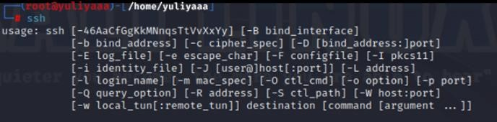

1. Проверяем наличие ssh-клиента c помощью команды find

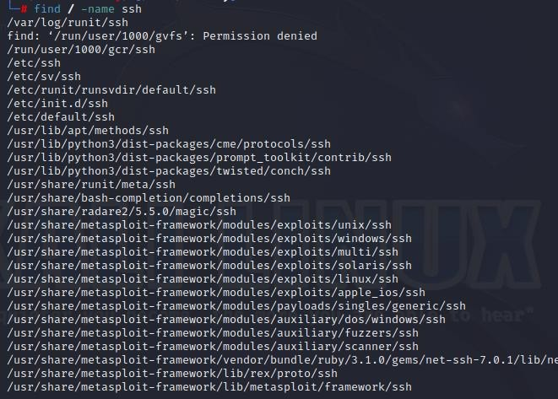

1. включаем ssh в список доверенных служб

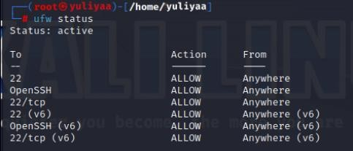

1. подключиться через ssh к удаленному серверу

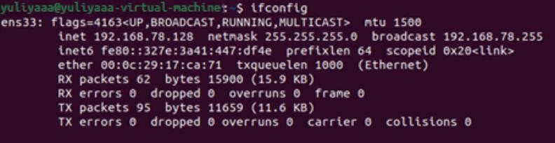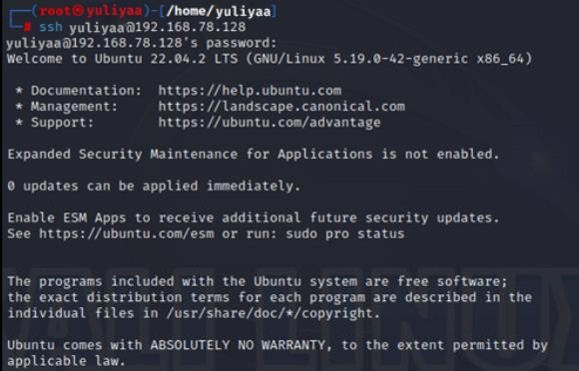(находим ip)

1. открываем удаленно xinetd.conf через vi

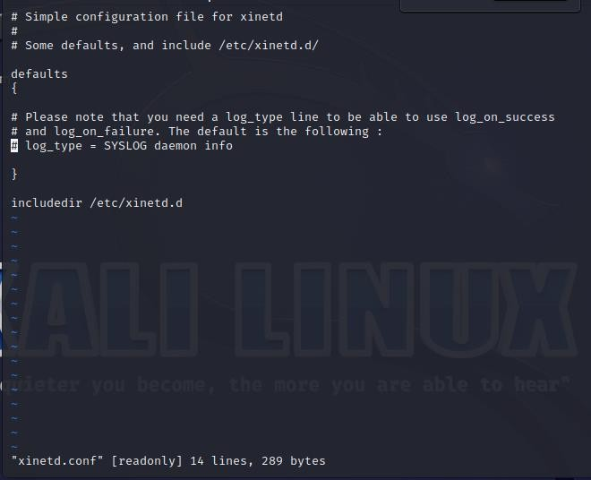

1. ps -e

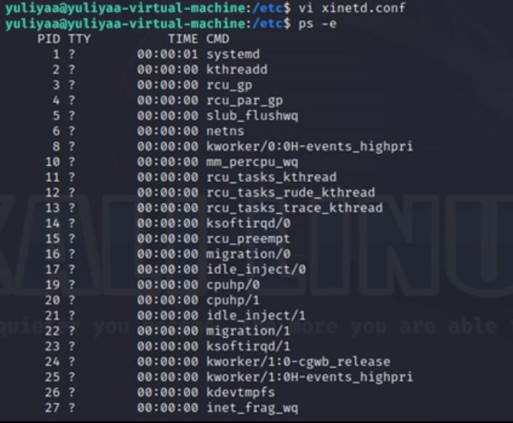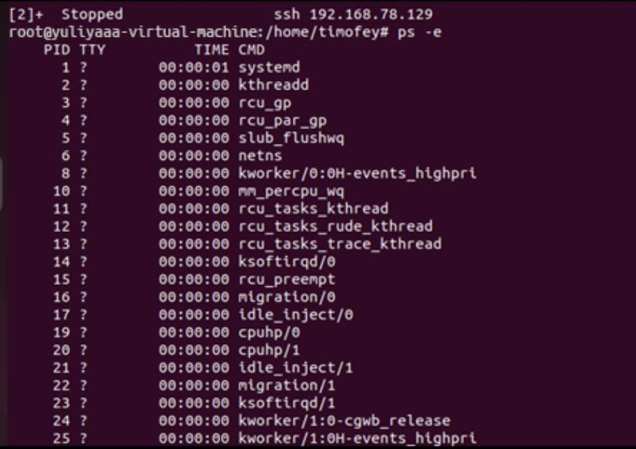

проверяем на удаленной машине

1. удаленно перезагружаем компьютер

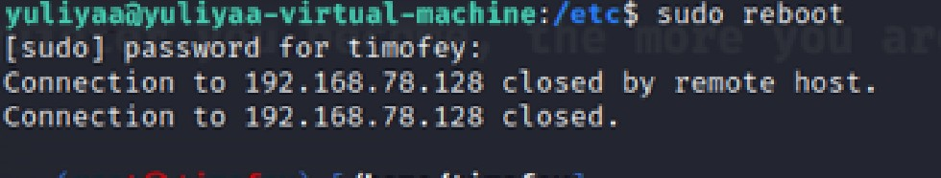

1. с помощью putty подключаемся удаленно

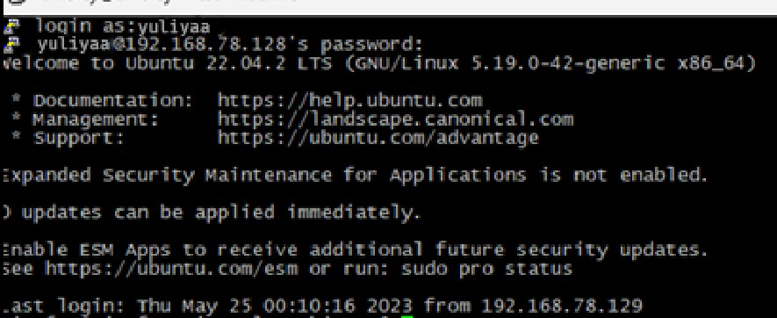

1. запускаем startx

